Відділ освіти Козівської районної держадміністрації
Козівська загальноосвітня школа І – ІІІ ступенів № 2

Підготувала і провела :

вчитель початкових класів
Маглюк Ольга Миронівна

Козова - 2010

Мета : прищеплювати любов до дитячої української літератури на творах Н. Забілої ;
розвивати вміння інсценізувати твори, артистизм учнів ;
виховувати патріотизм, любов до дитячої книжки, пісні.

Обладнання : портрет Н. Забілої, виставка творів, декорації до п’єси, костюми казкових
героїв та коронки до інсценізації.

Вчитель. Сьогодні познайомимося з творчістю Наталі Забіли. Вона – перший лауреат Республіканської літературної премії ім.. Лесі Українки, по праву вважається зачинателькою сучасної української дитячої літератури.
Ведуча . Пісня « Наша мова»

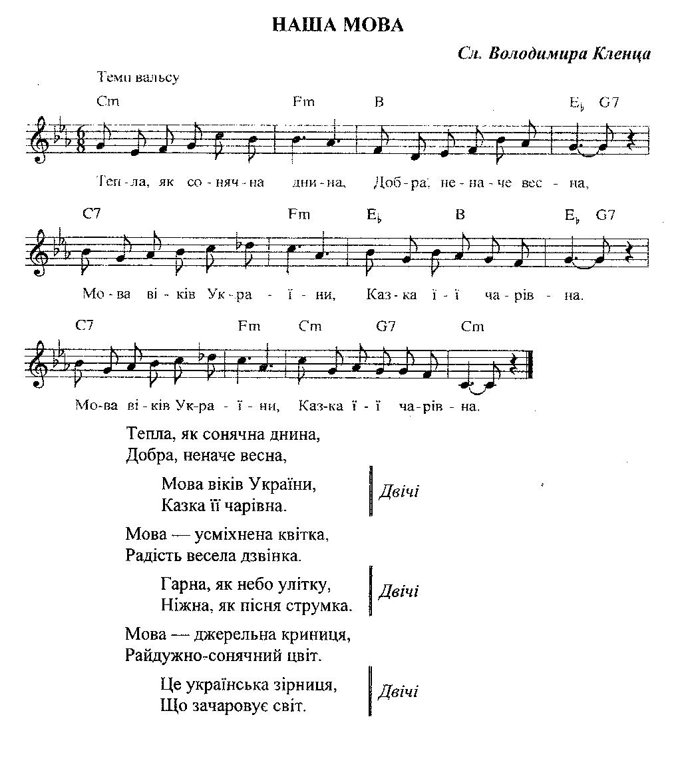

Ведучий. Наталя Забіла народилася 5 березня 1903 року в Санкт-Петербурзі, в родині де живопис, музика, література була частиною сімейного життя. З дитячих років вона пробувала писати вірші. В 1917 році сім’я майбутньої письменниці переїхала в Україну, де поселилася поблизу м. Харкова в невеличкому селищі Люботин ( нині це місто ). А зараз послухайте вірші Н. Забіли у виконанні учнів.

Вірш « Сорока-білобока». ( Інсценізація )

У сороки – Тільки п’ятий
білобоки хоче спати,
п’ять малят-сороченят. Помагати не біжить -
Усі чисто у садочку
хочуть їсти. В холодочку
Треба всім їм дати лад. Ліг на травці та й лежить.
У сороки -
Цей, здоровий, білобоки
носить дрова, все вже зроблено як слід.
той, швидкий, пшоно товче. Вся родина
Третій в чашку й господиня
цідить бражку, посідали за обід.
а малий млинці пече.
Як почув це братик п’ятий -
Ті – до кашки, не схотів на травці спати,
Ці – до бражки, аж підскочив: - Як це так?!
Ще й млинців по п’ять, по шість. Ви – в городі, я – в городі,
А ледаче до роботи й я мастак!
Хай поплаче! –
Хто не робить, той не їсть. Ось він поле бараболю
й обгортає залюбки,
От сорока- до городу носить воду,
Білобока поливає огірки.
Поскакала на поріг
І до хати Ще й на вишню
Працювати на найвищу
Поскликала діток всіх. лізе ягідок нарвать.

Вже й приносить
вишень досить,
щоб усіх почастувать.

І сорока-
білобока
не нахвалиться сама:
- В мене діти
працьовиті,
зовсім ледарів нема!

Ведуча. Вірш «Будинок казковий , п’ятиповерховий». (інсценізація)
У лісі під ялицею, Найвище всіх, на п’ятому -
Над річкою – Бистрицею Ворона та Сорока:
Будинок є казковий, Як стануть розмовляти
Багатоповерховий. Чорнява й білобока,
Стоїть він серед зелені Говорить кожна голосно
Із давньої пори, І подругу не слуха, -
Всі поверхи заселені Ховаються навколо всі
Від низу до гори. І затуляють вуха.
Всі кажуть їм: - Сусідоньки!
На першому живе Ведмідь, Ну як не сором вам
Поважний, волохатий. Нечуваний, невиданий
Він цілу зиму спить та спить Здіймати тарарам?!
І не виходить з хати.

На другому живуть такі -У нас така вже вдача,
Чудні зелені Жабки: Такі вже голоси:
Чудово вміють за гілки Ворона як закряче,
Чіплятися їхні лапки. То й чуть на всі ліси.
Сорока заскрекоче -
На третім, де живе Сова, Словечко до слівця,
Зачинені віконця, Сама спинитись хоче,
Бо ця бабуся лісова Та все нема кінця!
Ніяк не любить сонця.
Отак і цокотіла
А на четвертому давно Ця пара белькотух,
Живе хвостата Білка, Аж поки сонце сіло -
Що крізь відчинене вікно І гомін зразу вщух!
Стрибає аж на гілку!
Настала в лісі тиша,
Лише кущі колише
Навколо вітерець.
Замовкнув дім казковий,
Багатоповерховий…
І казочці кінець!

Ведучий. Вірш «Бабусин песик».

Жила собі бабуся, Пішла вона до кравчика
і з нею песик жив. замовити штанці.
Вона дружила з песиком, Прийшла назад – а песик
і з нею він дружив. пече собі млинці!

Бабуся якось ввечері Пішла вона до шевчика
спекла смачний пиріг купити чобітки.
і песика покликати Прийшла назад – а песик
побігла за поріг. розмотує нитки!

Прийшла назад – ой лишенько! – Пішла вона купити
подівся десь пиріг!.. солодкі пиріжки.
І бідний, бідний песик Прийшла назад – а песик
голодний спати ліг. подер усі книжки.

Пішла бабуся кашку Бабуся до книгарні
варити з молоком. пішла купить нові.
Прийшла назад – а песик Прийшла назад – а песик
воює з гусаком! стоїть на голові!

Пішла бабуся рибки Ніхто ніколи песика
купити в рибака. не лаяв, не шмагав.
Прийшла назад – а песик Бабуся каже: - Не пустуй!
танцює гопака. А песик: - Гав!

Пішла бабуся в зелен сад
нарвати там грушок.
Прийшла назад – а песик
одягся в кожушок!

Ведуча. Вірш «Три вишеньки».

Три ягідки, три вишеньки Росли три роки вишеньки,
Поспіли у садку. Ще тижні й місяці, -
Летіли три горобчики – І є вже по три ягідки
Поїли до смаку! На кожнім деревці!

Упали вниз три кісточки Ті ягідки-первиночки
І в землю, в ямку – скік!.. Ми добре стерегли,
З трьох зерняток три паростки І горобці-розбійники
З’явились через рік. Склювать їх не змогли!

З’явилися три паростки
І виткнулись з землі –
Три живчики, три прутики,
Три вишеньки малі.

Ведучий. Вірш «Наша армія». (інсценізація)

Засурмили вранці-рано В нас не справжні коні
Ватажки. А дрючки.
Били, били в барабани І не кулі, а червоні
Малюки. ягідки.
Поскликали в дружні лави Та усі ми незабаром
Дітвору. Підростем.
Ліва, права! Ліва, права! І служити в нашу
По двору. Армію підем.
Зараз армії малої Станем лавами, рушниці -
Ми бійці. До ноги!
Дерев’яна у нас зброя Отоді вже бережіться
у руці. Вороги!

Ведуча. Вірш «На зеленому лужку».
На зеленому лужку, Закружляли в бистрім колі,
На лужку, на моріжку. Заспівали в дружній грі.
Закружляли діти в колі Навіть листя на тополі
У веселому танку! Засміялося вгорі!
Ведучий. Веснянка «Подоляночка».(виконують дівчатка)

Ведуча. Ще 16-річною Н. Забіла почала працювати вчителькою, а згодом закінчила Харківський інститут народної освіти.
У 1924 році, будучи студенткою Н. Забіла надрукувала свій перший вірш у газеті. У 1926-1927р.-виходять перші її книжки. З того часу письменниця створила понад 200 збірок та окремих книжок, переклала українською мовою твори О. Пушкіна, С. Михалкова, Л. Квітки, «Слово о полку Ігоревім» та інші.
Особливе місце в творчості письменниці посідають віршовані казки, такі пісенні, легкі, цікаві. Н. Забіла – вроджена казкарка. У казках вона вчить бути добрими, мужніми, справедливими.

Вірш «Про півника та курочку і про хитру лисичку». (інсценізація)

Були собі півник та курочка. а між ним ягідки, як червоне намистечко.
Набридло їм якось дома сидіти, От курочка й каже:
і пішли вони мандрувати по світу. – Півнику-когутику,
Ось ідуть вони зеленим гаєм, зламай мені прутик
навколо вітерець кущі колихає, з зеленими листками,
на кущах зеленіє свіже листячко, з червоними ягідками.

Тільки півник хотів зламати, Ось відпочиньте в моїй хатинці
а з-під кущика зайчик із своєї хати: у мене є для вас гостинці,
- Хто-хто тут ходить по моєму гаю? найкращі яблучка, смачні горішки.
Хто-хто мої кущики ламає? У вас, напевно, стомились ніжки,
Злякався півник: бо ви далеко йшли по гаю,
- Ходім краще далі, а я давно на вас чекаю.
Тут якісь звірі живуть небувалі, Півник та курочка дуже зраділи:
і вуха в них довгі, і самі вони сірі, - Ой, які ж тут звірі хороші та милі!
Мабуть, це дуже страшні звірі. А хитра лисичка міркує собі.
Пішли вони далі зеленим гаєм. – Це ж мені буде добрий обід.
Навколо вітрець кущі колихає. Ось дала вона їм гостинців,
На кущиках горішки і зелене листя. лишила їх у своїй хатинці,
А курочці дуже хочеться їсти. а сама побігла по вовка-сусіду,
От вона знову і просить: щоб запросити його до обіду.
Півник і курочка добре поїли,
- Півнику-когутику, і відпочили, і так звеселіли,
зламай мені прутик, що півник навіть почав співати.
де листя зеленіше, Тут саме зайчик біг мимо хати.
де горішків рясніше. А зайчик насправді був дуже добрий.
- Ти, - каже, - півник,
Тільки намірився півник зламати, занадто хоробрий.
а з дерева білочка із своєї хати: Хіба ти не знаєш цієї лисиці?
- Хто-хто тут ходить по моєму лісі? Ось буде тобі за оці кислиці!
Хто гілля ламає на моєму горісі? А півник та курочка
Злякався півник: не ймуть йому віри:
- Ходім краще далі. – Та тут же такі хороші звірі!
Бачиш, які тут звірі зухвалі. Коли це білочка – плиг та плиг.
І вуха в них з китицями, і хвіст пухнастий. І враз у віконце побачила їх.
Мабуть, хочуть на нас напасти. А білочка теж була зовсім не зла.
Пішли вони далі зеленим гаєм. – Тікайте, - каже, -
Навколо вітер дерева колихає, швидше з цього кубла.
під деревами рясна травичка, Бо ця лисиця страшна та хижа,
а на деревах листя і смачні кислички. вона вас зараз обох заріже.
А курочка вже не може терпіти, Тут виглянув півник на подвір’я,
починає півника знову просити: а на подвір’ ї – куряче пір’ я…
- Ой, ой, треба й справді
- Півнику-когутику, мерщій тікати!
зламай мені прутик, А вже лисиця йде до хати,
хоча б невеличкий, і вовк за нею, страшний та хижий.
хоч дві кислички! Іде радіє, що буде їжа.
Тільки стали вони на поріг,
Насмілився півник, почав ламати. а півник та курочка
Аж тут лисичка виходить з хати, в віконце – плиг!
така ласкава, розпушила хвостик: та рясноцвітними муравами-
Мерщій додому! Та ледве встигли!..
А вовк з лисицею бігли, бігли –
та не знайшли під кущами й сліду.
І залишилися без обіду!

Ведучий. Вірш «Корінці та вершки». ( інсценізація)

От колись ведмідь угледів, До старого він підходить,
як у полі оре дід, каже: « Нумо вдвох робить,
і схотілося ведмедю а усе, що в полі вродить,
поживитися як слід. будем нарівно ділить.

А коли немає згоди – Вже й весна ведмедя будить,
бережись, бо відплачу: от він знову пристає:
нароблю тобі я шкоди - Хай твої вершечки будуть,
й поле все потолочу!» а коріння все моє!

Як тут станеш відмовляти? Ну, а діду все єдино,
Дуже лютий той ведмідь; він погоджується вмить:
може й плуга поломати, недаремно ж він – людина,
може й воликів побить. а ведмідь – таки ведмідь!

Та дідусь був хитрий зроду І посіяв дід пшеницю,
і на вигадки мастак. посміхаючись під вус.
Він ведмедю каже: «Згода! знов ведмідь одно – ліниться,
Ми ділитись будем так: а працює сам дідусь.

Хай мені – саме коріння, Пролетіло красне літо,
а тобі – самі вершки!» і жнивам приходить край.
Ну, а сам узяв насіння Узялися знов ділити
та й посіяв буряки. дід з ведмедем урожай.

От і проріст зеленіє. В діда збіжжя у коморах -
Дід і поле, й полива. і на хліб, і на млинці.
А ведмідь ніяк не вміє, А ведмідь, за договором,
знай лежить, відпочива. забирає корінці.

Проминуло красне літо, Як розсердивсь клишоногий,
підійшов роботі край. та й поплентався у ліс.
Наступає час ділити Йде по лісі без дороги
Вже достиглий урожай. й бурмотить собі під ніс:

Дід повнісіньке підпілля - От іще лиха година!
буряків понакладав. Я ж не знав заздалегідь,
А всю гичку та бадилля Що людина – це людина,
клишоногому віддав. а ведмідь – таки ведмідь!

От лежить ведмідь сердитий
та у лігві лапу ссе.
- Почекай, на друге літо
поквитаюся за все!

Ведуча. Вірш «Хто сильніший». ( інсценізація).

Одного разу Сонце й Вітер Я взимку віхолою вію,
Посперечались не на жарт: Усе заметами запну.
Хто з них із двох сильніший в світі Я і тебе здолать зумію -
І більш за те пошани варт ? На тебе хмари нажену !

Говорить Вітер: - Я суворий, - Зате ж весною, - Сонце каже, -
Я нажену на всіх страхи, Поглянь на перші квіточки :
Я й розхвилюю синє море, На них мій промінь тільки ляже -
Я й на хатах зірву дахи ! Вони й розкриють пелюстки.

І на деревах змерзлих, голих А Вітер каже: - Ну й людина !
Бруньки розпукуються теж… Та хто ж її не дожене ?!
Мені послушне все навколо, Зірву я миттю й кожушину,
Бо сили маю я безмеж ! І шапку, й в крапочку кашне !

Як влітку все росте і спіє – Присвиснув Вітер і помчався,
Це ж я життя всьому даю, На хлопця налетів як стій !
Це ж я усе навколо грію, І тут, на диво всім, почався
І все ласкаю, і люблю. Між хлопчаком і Вітром бій.

Коли ж пташиний спів замовкне, Завивши так, що стало жаско,
Я порядкую як на те – За шапку Вітер враз смикнув !
Звелю тихенько : «Листя, жовкни !» - А Кость лише міцніш зв’язки
І листя стане золоте ! Під підборіддям затягнув.

Скривився Вітер нетерпляче : Тоді, і ще грізніш завивши,
- Еге ж, це поки я притих ! Рвонув вітрило кожушок,
А як подму, тоді побачиш, А Костик, ходу не спинивши,
Що залишу я з квітів тих ! Затяг тугіше поясок.

Та ще й без жодного зусилля Вітрило за кашне узявся, -
Я на дерева налечу Бо ще двобою не кінець ! -
І все те жовте листя з гілля А Кость лиш дужче замотався
І розриваю, й розмечу ! Й заткнув кінці за ремінець.

Та що казати ?! Нумо нині Та як почне робить фігури,
Ходім провірим – хто із нас Виписувати кренделі!..
Скоріш страху завдасть людині І Вітер зупинивсь похмуро
І роздягти зуміє враз ?! Та й ліг безсило на землі.

Пішли. Аж глянь – по полю чітко - Тепер я візьмусь за діло! -
Веде до ставу людський слід. Тут голос Сонце підвело
І справді, здалеку вже видко – І заблищало, заясніло,
Людина вибігла на лід ! Розливши світло і тепло.

На голові пухнаста шапка, Воно торкнулось обережно
На плечах теплий кожушок, До хлопчикової щоки
Кашне червоне в білу крапку Та й каже: - Скинь важку одежу,
Та ще й ремінний поясок. Щоб далі бігать залюбки!

І ковзани в людини гострі… І Костик скинув кожушинку,
Її впізнати можна враз ! Жбурнув кашне і шапку в сніг
Звичайно ж, ця людина – Костик. І, заспівавши пісню дзвінко,
Отой, що ходить в другий клас. Навколо ковзанки побіг.

Ось він на старті, як годиться, Сплеснулась рибка в ополонці,
Пригнувшись на хвилину, став Лід заіскрився, наче скло…
Та й полетів, помчав як птиця І Вітер подививсь на Сонце
Через увесь широкий став ! Та й каже: - Ти перемогло!

Ведучий. Пісня « Яблунька» на слова Н. Забілої.

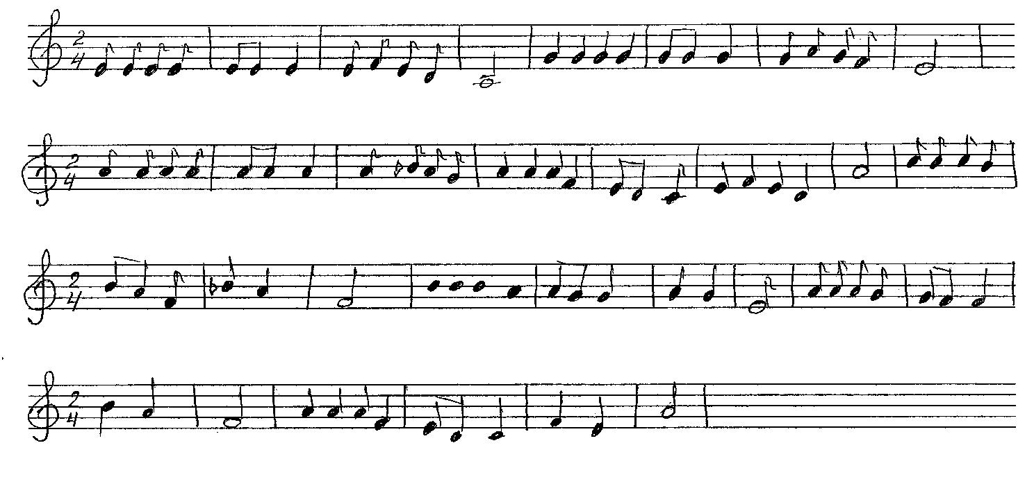
Навесні, напровесні А зайці-розбійники
в нашому садку з лісу плиг та плиг!
ми посадим яблуньку, Обгризуть всю яблуньку
гарну та струнку. з голови до ніг.
Ми маленьку яблуньку Нічого від яблуньки
поливаємо, не зостанеться,
ще й веселу пісеньку і нікому яблучок
заспіваємо. не дістанеться.

Рости, рости, яблунько, Рятувати яблуньку
підростай! біжимо,
Квітни, квітни, яблунько, ми її пошкодити
розцвітай! не дамо!
Облітайте, квітоньки Геть, зайці-розбійники,
запашні! не скачіть,
Поспівайте, яблучка нашу любу яблуньку
наливні. не гризіть!

І вітри-розбійники За весною йде до нас
грізно заревуть, літо золоте.
поламають гіллячко, Під промінням сонячним
білий цвіт зірвуть. яблунька росте.
Нічого від яблуньки А ми нашу яблуньку
не зостанеться, доглядаємо,
і нікому яблучок соковитих яблучок
не дістанеться! дожидаємо.

Рятувати яблуньку Росла, росла яблунька,
біжимо, підросла.
ми її пошкодити Квітла-квітла яблунька,
не дамо! відцвіла.
Геть, вітри-розбійники, Де біліли квітоньки
не шуміть, навесні -
нашу любу яблуньку вже поспіли яблучка
не ломіть! наливні!

Ведуча. Значну сторінку вписала Наталя Забіла в українську драматургію для дітей. В 1972 році за драматичну поему «Троянові діти» та фантастичну п’єсу «Перший крок» її першою в Україні була удостоєна премії ім. Лесі Українки.
Ведучий. П’єса «Весняна казочка» (картина перша) (Н. Забіла. Велика збірка творів. Вірші. Видавництво «Школа», 2005 р., ст. 302 – 307)
Ведуча. Пісня «Березень»
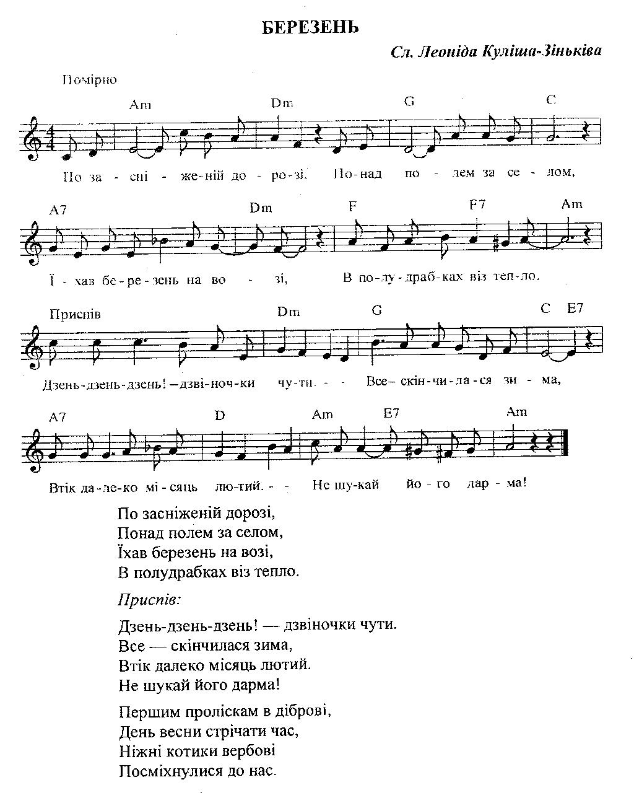

Ведучий. Чимало поколінь із захватом читали і читають яскраві вірші та захоплюючі казки й оповідання, п’ єси Наталі Забілої з любов’ ю, незмінною цікавістю сприймають її творчість. Ми думаємо, що ви теж ознайомились з нею.

Література.
- Наталя Забіла. Велика збірка творів. Вірші. Видавництво «Школа», 2005 р.
- Микола Ведмеденя. Немає України без калини. Тернопіль. «Підручники і посібники», 2001 р.

